2017年下半年（49次）全国计算机等级考试
模拟上机安排和准考证打印通知
- 模拟上机安排
本次模拟上机考试安排在9月17日1天，请考生携准考证对照安排表调配好时间来模拟上机，具体安排详见如下：
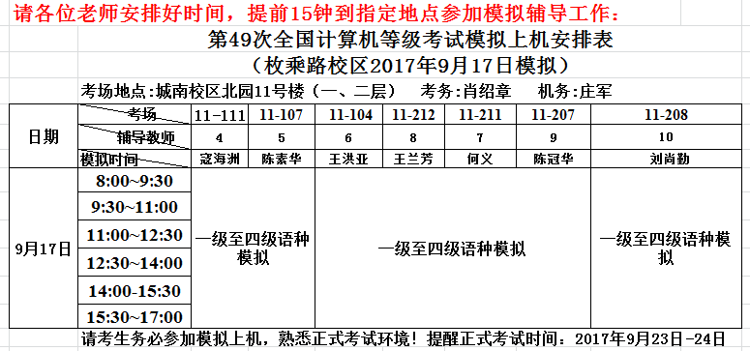
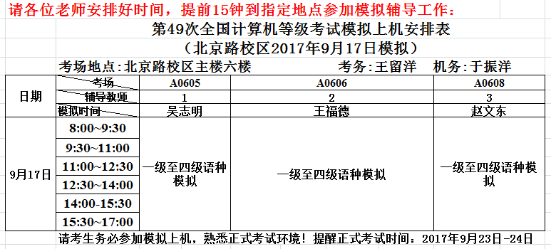

- 准考证打印
按照2017年下半年全国计算机等级考试要求，淮阴工学院考点第49次准考证打印由考生自行在报名网站（http://218.94.50.12/NCRE_EMS/studentlogin.aspx）上打印，准考证打印时间：9月12日-9月20日，请各位考生尽快打印！

